ИСТОРИЧЕСКАЯ СПРАВКА
«Великие шахматисты»

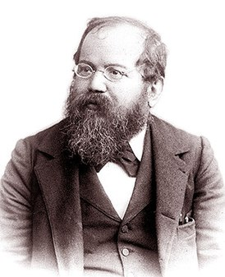
СТЕЙНИЦ (Steinitz) Вильгельм
(18.5.1836, Прага, - 12.8.1900, Нью-Йорк),
1-й чемпион мира по шахматам (1886-1894;
фактически с 1866, после выигрыша матча у А. Андерсена).
Основные положения учений Стейница, выдержали проверку временем; дополненное новыми идеями, оно продолжает оставаться фундаментом шахматной стратегии
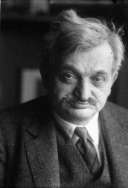

ЛАСКЕР (Lasker) Эмануил
(24.12.1868, Берлинхен, - 11.1.1941,Нью-Йорк),
немецкий шахматист, шахматный теоретик, литератор.
2-й в истории шахмат чемпион мира (1894-1921),
победитель и призер мн. междунар. турниров.
Редактор-издатель журнала "Ласкер чесс мэгэзин" (1904-09).
Автор учебника шахматной игры.
Доктор философии и математики (1902).
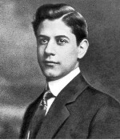
КАПАБЛАНКА Хосе Рауль
(19.11.1888, Гавана, - 8.3.1942, Нью-Йорк),
кубинский шахматист, шахматный литератор, дипломат.
3-й чемпион мира (1921-27),
победитель мн. междунар. турниров.

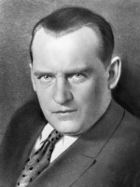
Александр Алехин
родился 31.10.1892 в Москве,
умер 24.3.1946 в Эшторил, Португалия,
похоронен в Париже.
Русский шахматист;
4-й в истории Шахмат чемпион мира (1927-1935, 1937-1946),
шахматный теоретик и литератор, доктор права.
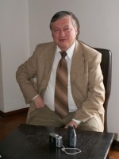
КАРПОВ Анатолий Евгеньевич (р. 23.5.1951, Златоуст),
российский шахматист,
12-й в истории шахмат чемпион мира(1975-85),
чемпион мира среди юношей (1969),
международный гроссмейстер (1970),
заслуженный мастер спорта СССР (1974);
чемпион мира и Европы по "быстрым" Шахматам (1988),
чемпион СССР (1976, 1983, 1988).
Обладатель приза "Шахматный Оскар" (1973-77, 1979-81, 1984, 1994).
Главный редактор журнала "64-Шахматное обозрением (с 1980).
Президент международной ассоциации фондов мира.
Экономист.
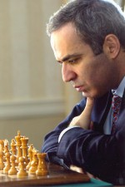
КАСПАРОВ Гарри Кимович (р. 13.4.1963, Баку),
российский шахматист,
13-й в истории шахмат чемпион мира (1985-2000),
чемпион мира среди юношей (1980),
международный гроссмейстер (1980),
заслуженный мастер спорта СССР (1985),
чемпион СССР (1981, 1988).
Обладатель приза "Шахматный Оскар" (1982, 1983, 1985-88,1995, 1996, 1999).
Президент Ассоциации гроссмейстеров (с 1986).
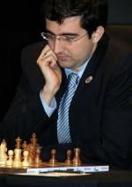

КРАМНИК Владимир Борисович (р. 25.06.1975,Туапсе),
российский шахматист,
14-й в истории шахмат чемпион мира (с 2000),
международный гроссмейстер (1991).
Чемпион мира среди юношей до 16 и 18 лет.
В составе сборной России победитель Всемирных шахматных
Олимпиад (1992, 1994, 1996). Участник претендентских соревнований на мировое первенство (с 1993).
Победитель ряда крупных международных турниров и матчей.
Обладатель шахматного Оскара за 2000 год.

